МБОУ Умётская средняя общеобразовательная школа
имени Героя Социалистического Труда П. С. Плешакова
р. п. Умёт Тамбовской области

Конспект урока по изобразительному искусству
во 2 классе
«Сказочная птица. Изображение и фантазия»

Подготовила учитель
изобразительного искусства
и МХК
Соснова Ирина Анатольевна

2012 год
р. п. Умёт
Тема: «Сказочная птица».
Изображение и фантазия

Тип урока: комбинированный.

Вид занятий: декоративное рисование.

Цели и задачи:
- знакомство с образом сказочной птицы в русском фольклоре;
- повторение изученного о «теплых» и «холодных» цветах, цветовом круге, контрастных и сближенных цветах;
- закрепление умения пользоваться палитрой, техникой мазка, линией, пятном, светлотными и цветовыми контрастами как средствами художественной выразительности;
- развитие эстетического отношения к действительности, фантазии и умения творчески преображать формы реального животного мира в условно-декоративные.

Оборудование урока:
для учителя – учебные таблицы и пособия, фотографии и иллюстрации из книг; набор для творческого задания – «Радуга»; шаблоны – образ птицы.
для учащихся - альбом, гуашь, крупные и мелкие кисти, палитры, баночки для воды,

Зрительный ряд: изображения реальных и фантастических птиц, методическая таблица «Цветовой круг», сказка Ершова «Конек-горбунок».

Литературный ряд: стихотворения, фольклор.

Ход урока
Организация класса.

Приветствие:
Проверь, дружок,
Ты готов начать урок?
Все ль на месте,
Все ль в порядке,
Все ли правильно сидят?
Все ль внимательно глядят?
Проверяю готовность ребят к уроку, у всех ли есть необходимые принадлежности: кисти, гуашь, вода.

Сообщение темы урока. Знакомство с образом волшебной птицы в русском фольклоре.
Учитель: Молодцы! Все готовы к уроку.
Сегодня мы обратимся к образу фантастической птицы.
Вопрос: Какие вы можете вспомнить образы сказочных птиц?
Ответ: «Финист – ясный сокол», А. Пушкин «Сказка о Золотом Петушке», Царевна Лебедь в «Сказке о царе Салтане», Жар – птица в сказке П. Ершова «Конек – Горбунок», и др.
Учитель: У художников очень развито воображение, они умеют изображать не только реальных птиц, но и фантастических.
Художник может изобразить красивую, и мудрую Жар-птицу с золотыми, сияющими, солнечными крыльями, умеющую говорить и петь.
Сейчас вы в этом убедитесь, посмотрев отрывок из сказки Ершова «Конек – горбунок». Обратите внимание на форму и цвет сказочной жар-птицы.

Смотрим отрывок из сказки Ершова «Конек – горбунок».

Вопрос: Какую реальную птицу напоминает сказочная жар-птица?
Ответ: Павлина.
Вопрос: Какие цвета использовал художник для передачи сказочного образа птицы?
Ответ: Красный, желтый, оранжевый.

Смотрим изделия, фотографии вещей, украшенных стилизованными рисунками птиц.
- Давайте обратимся к предметам народного искусства, украшенных изображением фантастических птиц. Вот перед вами на полотенце изображена птица с пушистым хвостом. В народе ее называли «пава». Птица, по представлениям наших предков,
неотделима от образа весны, именно она приносила на крыльях весну - красну, возвращаясь из далеких теплых стран.
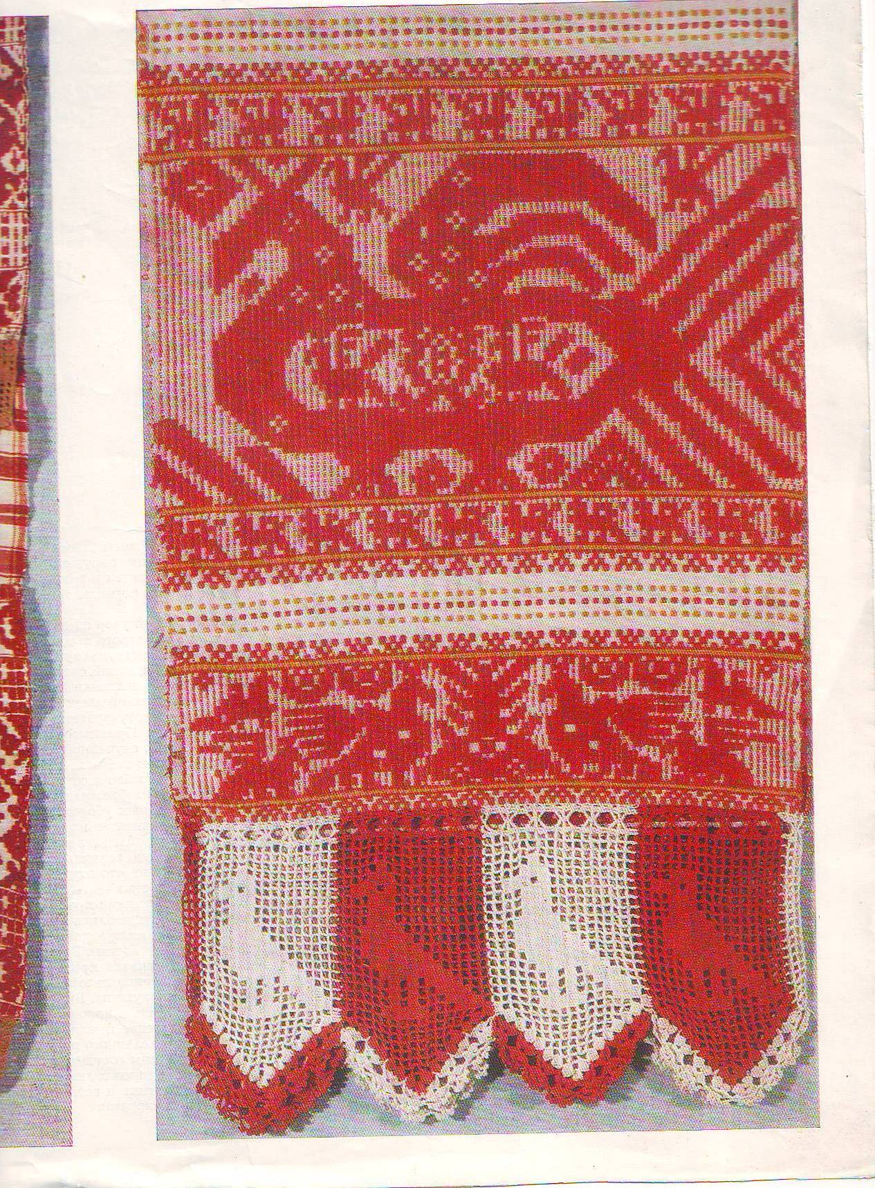
В давние времена даже существовал такой обряд: всей деревней напекали «жаворонков», выходили за околицу, поднимали их высоко и заклинали весну, пытаясь ускорить ее приход.
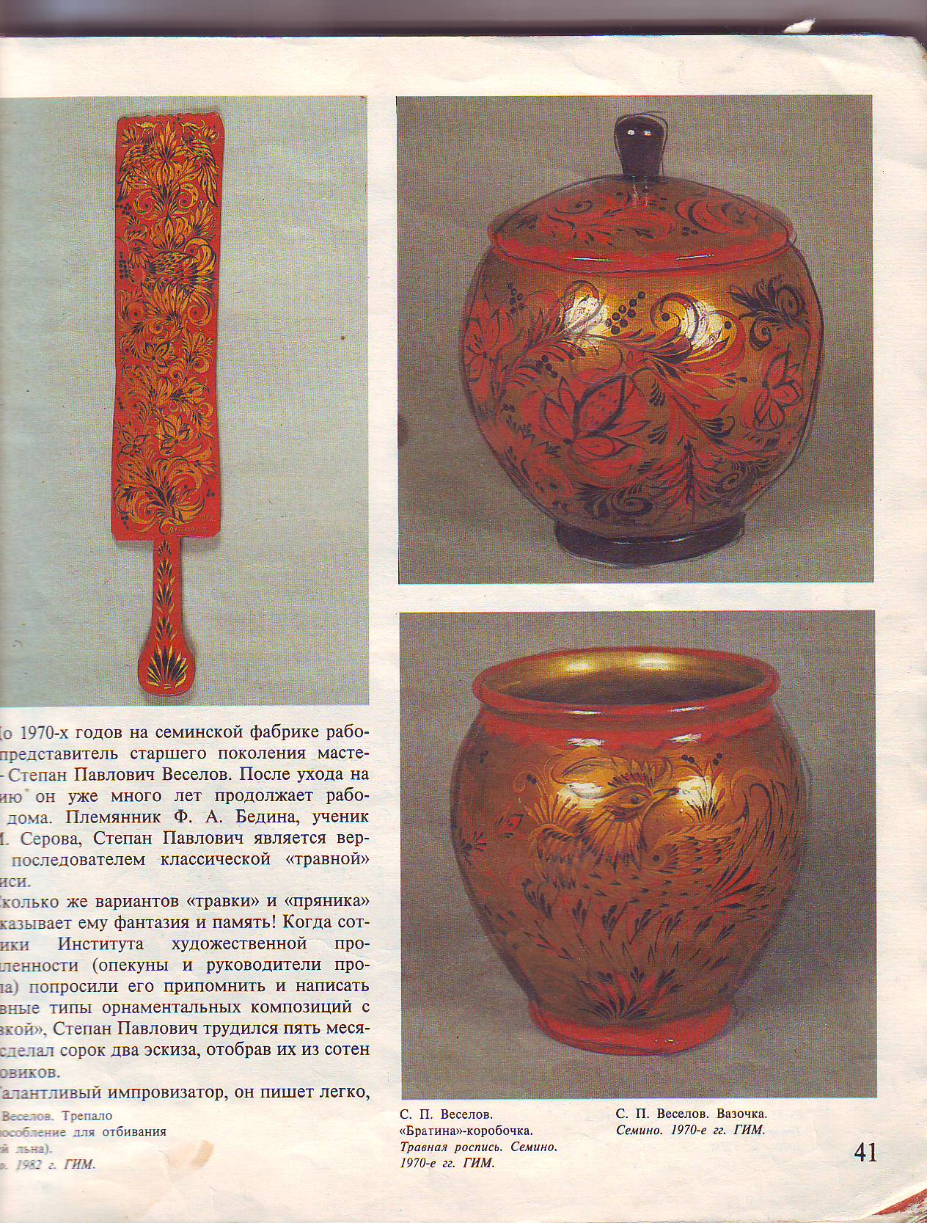
Жаворонушки,
Мои матушки,
Прилетите к нам,
Принесите нам
Весну теплую,
Лето красное.
Синички – сестрички,
Чечетки – тетки,
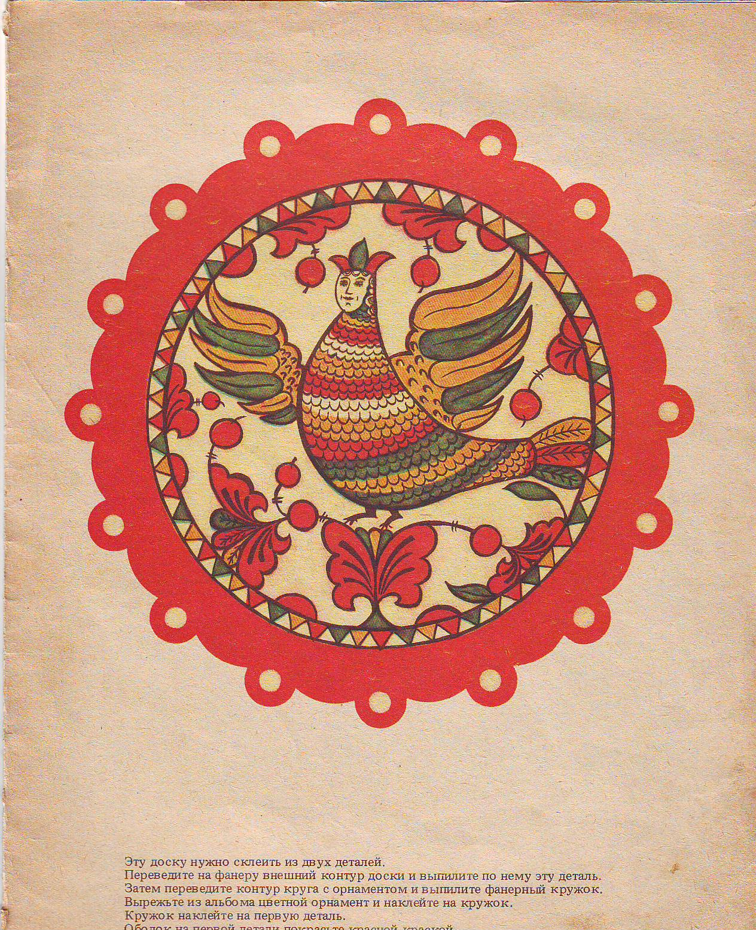
Кулички – мужички,
Скворцы – молодцы,
Из-за моря к нам летите,
Весну красную несите,
С шелковой травой,
Жемчужной росой,
С теплым солнышком,
С пшеничным зернышком!
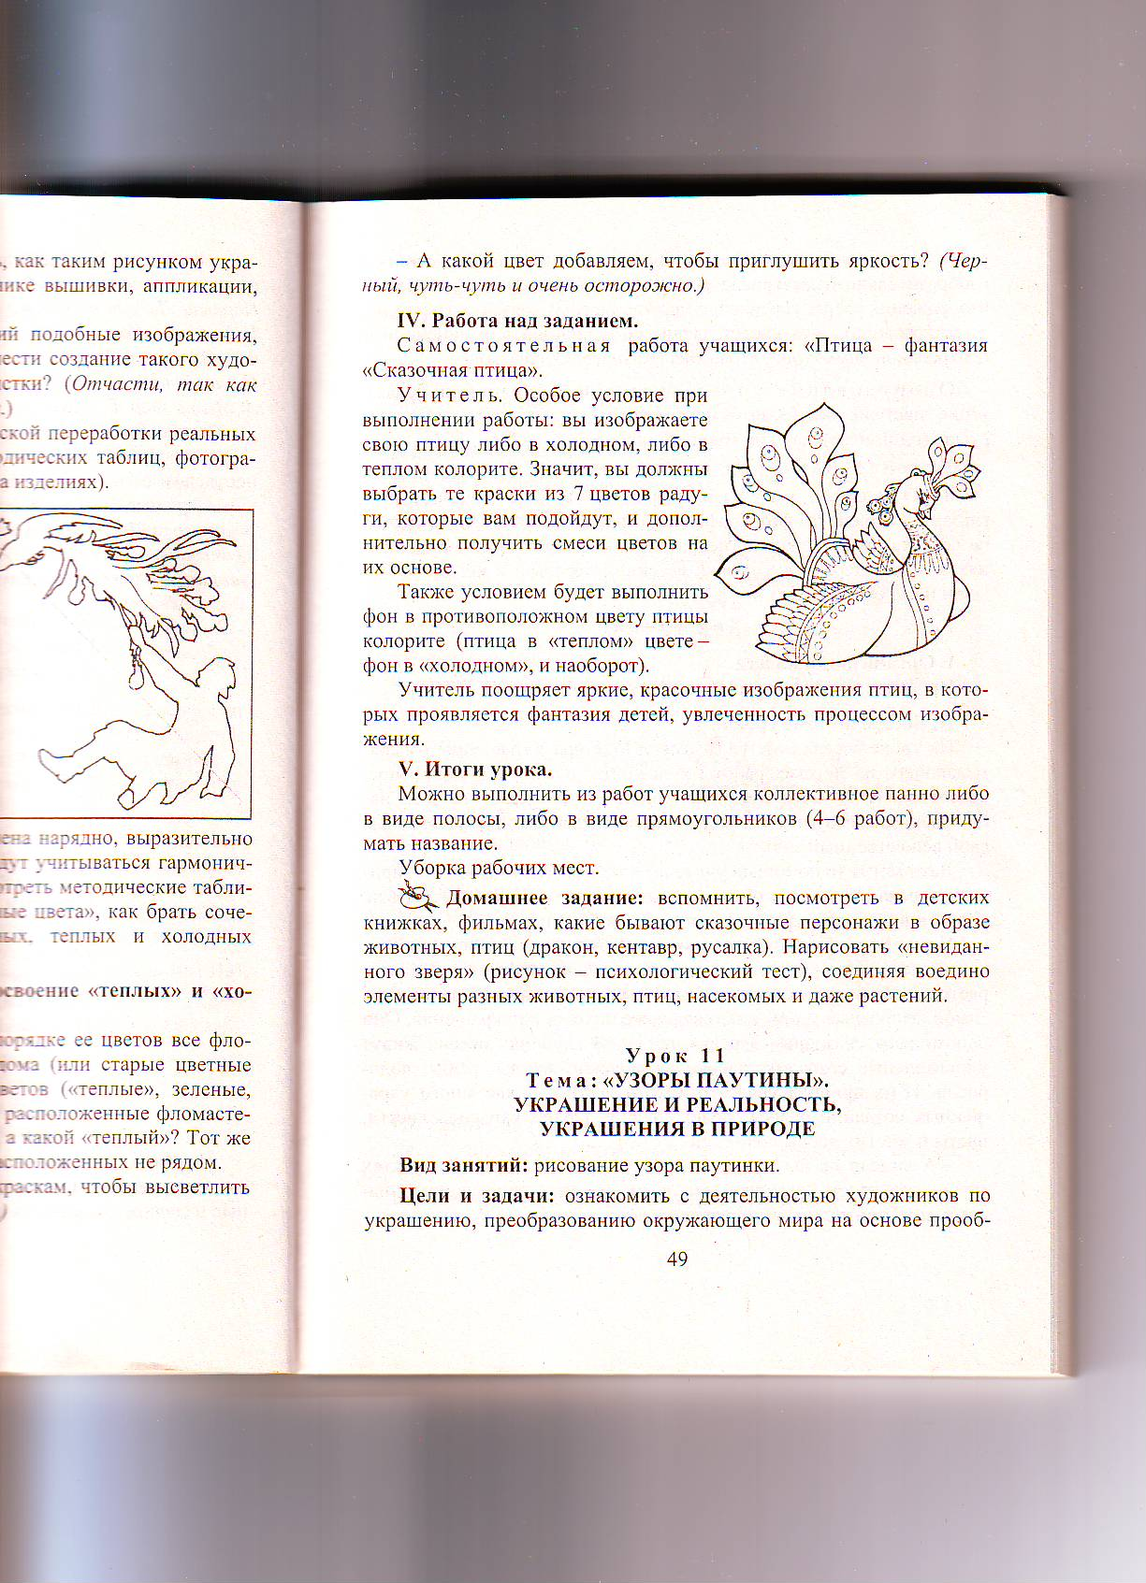
Вопрос: Ребята, как вы думаете, откуда берет художник форму и цвет для сказочных птиц?
Ответ: Из жизни, окружающей природы.
Учитель: Именно природа, реальность – первооснова творчества художника. Природа, реальный мир – это бесценная кладовая, из которой художник черпает форму и цвет. На основе увиденного в природе художники творчески перерабатывают реальные формы в декоративные.
Птица будет выполнена нарядно, выразительно и привлекательно, если художник будет учитывать гармоничные сочетания цветов в росписи.

Упражнение на повторение семи цветов радуги.
Сказка.
В одной прекрасной стране жили добрые, прекрасные люди. Они радовались, как дети, красоте окружающей природы, особенно они, любили радугу, которая появлялась на небе после дождя. Каждый цвет в радуге строго знал свое место и никогда не занимал чужого.
Но вот появился в этой стране злой волшебник и перепутал все цвета в радуге. Цвета стали ссориться между собой. Радуга перестала появляться на небе.
Люди уже не могли радоваться и улыбаться. Страх и печаль легли на их лица.
Чтобы помочь людям, мы должны правильно расположить цвета в радуге.

Творческое задание.
Дети располагают цвета радуги в правильной последовательности.

Учитель: Молодцы, правильно выполнили задание. Теперь радуга вернется на небо, а к людям вернется радость и счастье.
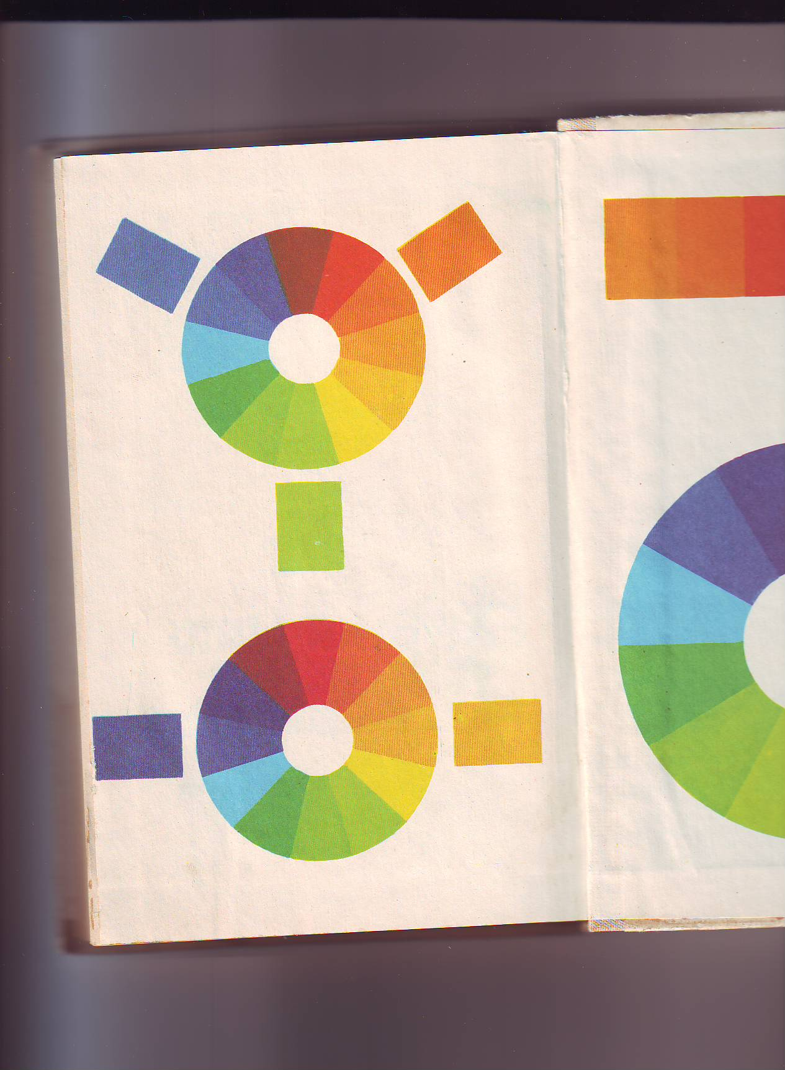
Повторение «теплых» и «холодных» цветов.

Учитель: Обратимся к цветовому кругу.
Назовите теплые цвета?
Ответ: Красный, желтый, оранжевый.
Назовите холодные цвета?
Ответ: Голубой, синий, фиолетовый.

Объяснение практической работы.

Учитель: Ребята, сегодня для выполнения практической работы нам потребуются контрастные и сближенные цвета.
Какие цвета являются контрастными?
Ответ: Противоположные, которые подчеркивают яркость друг друга.
Красный – зеленый
Синий – оранжевый
Желтый - фиолетовый
Какие цвета являются сближенными?
Ответ: Цвета, которые располагаются рядом в цветовом круге.
Красный – оранжевый
Оранжевый – желтый
Голубой – синий
Синий – фиолетовый

Раздаю шаблоны птиц заданной цветовой гаммы.

Учитель: Ребята, вам необходимо сказочную птицу, заданной цветовой гаммы, поместить на фон контрастный цвету птицы.

Последовательность работы:

- Определить цвет фона контрастный заданной гамме птицы и покрыть весь альбомный лист этим цветом.
- Украсить птицу росписью сближенным цветом с цветом птицы.
- Поместить птицу на контрастный фон.

Самостоятельная работа
Слежу за выполнением задания. Провожу индивидуальную и фронтальную работу.

Физкультминутка
Я вышел в сад, осенний сад.
На ветках яблоки висят,
Качает ветер ветки.

Я в руки яблоки беру –
Веселые, как лето…
Закаты на одном боку,
А на другом рассветы.

Продолжаем работу. Расписываем птицу.

Анализ работ. Экспресс – выставка.
Учитель:
Есть радостная,
легкая усталость,
Когда дыхания не переводя
Закончишь
Трудную работу…

- Ребята, вы действовали сейчас как добрые волшебники, как прекрасные художники.
Поэтому у нас получилось такое яркое, фантастическое панно.
Отмечаю: правильно подобранные контрастные и сближенные цвета, аккуратность выполненной работы, интересные элементы росписи сказочной птицы.

Итог урока.

Ставлю оценки. Наводим порядок на рабочих столах.

Домашнее задание:
Вспомнить, посмотреть в детских книжках, фильмах, какие бывают сказочные персонажи в образе животных, птиц (дракон, русалка, кентавр).

Список используемых источников

- М. А. Абрамова. «Беседы и дидактические игры на уроках по изобразительному искусству», М., 2004
- Н. А. Горяева. «Первые шаги в мире искусства», М., 1991
3. Лободина Н. В. Изобразительное искусство. Поурочные планы по программе Б. М. Неменского. - Волгоград: Учитель, 2006
4. Б. М. Неменский. « Изобразительное искусство и художественный труд», М., 1991
5. Р. М. Чумичева. «Дошкольникам о живописи», М., 1992
6. Т. Д. Шпикалова. «Изобразительное искусство», М., 2000
7. Изобразительное искусство и художественный труд в начальной школе. Система преподавания уроков ИЗО в 1-4 классах по программе Б.Н.Неменского / Сост. А.Г.Александрова, Н.В.Капустина. – Волгоград: Учитель, 2005. – 62 с.
8. Рисунки сканированы с учебника

